**мІНІСТЕРСТВО ОСВІТИ І НАУКИ УКРАЇНИ**

**нАЦІОНАЛЬНИЙ УНІВЕРСИТЕТ «лЬВІВСЬКА ПОЛІТЕХНІКА»**

**ІНСТИТУТ КОМП’ЮТЕРНИХ НАУК ТА ІНОРМАЦІЙНИХ ТЕХНОЛОГІЙ**

|  |
| --- |
| **2021** |



**ЗВІТ**

**Про виконання лабораторної роботи № 3.3**

**«Розгалуження,задане графіком функції»**

**З дисципліни**

**«Алгоритмізація та програмування»**

**Студента групи ІТ-11**

**Капанайка Арсена Тарасовича**

**Прийняв викладач**

**Григорович В. Г.**

**Умова завдання**

Написати програму, яка за введеним значенням аргументу обчислює значення функції, заданої у вигляді графіка. Якщо у завданні є параметр R (параметри R1 та R2) – то ці дані вводяться з клавіатури.

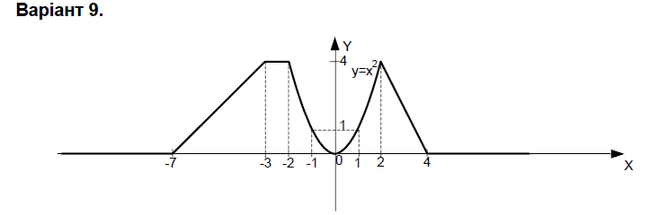

**Блок – схема:(нижче)**

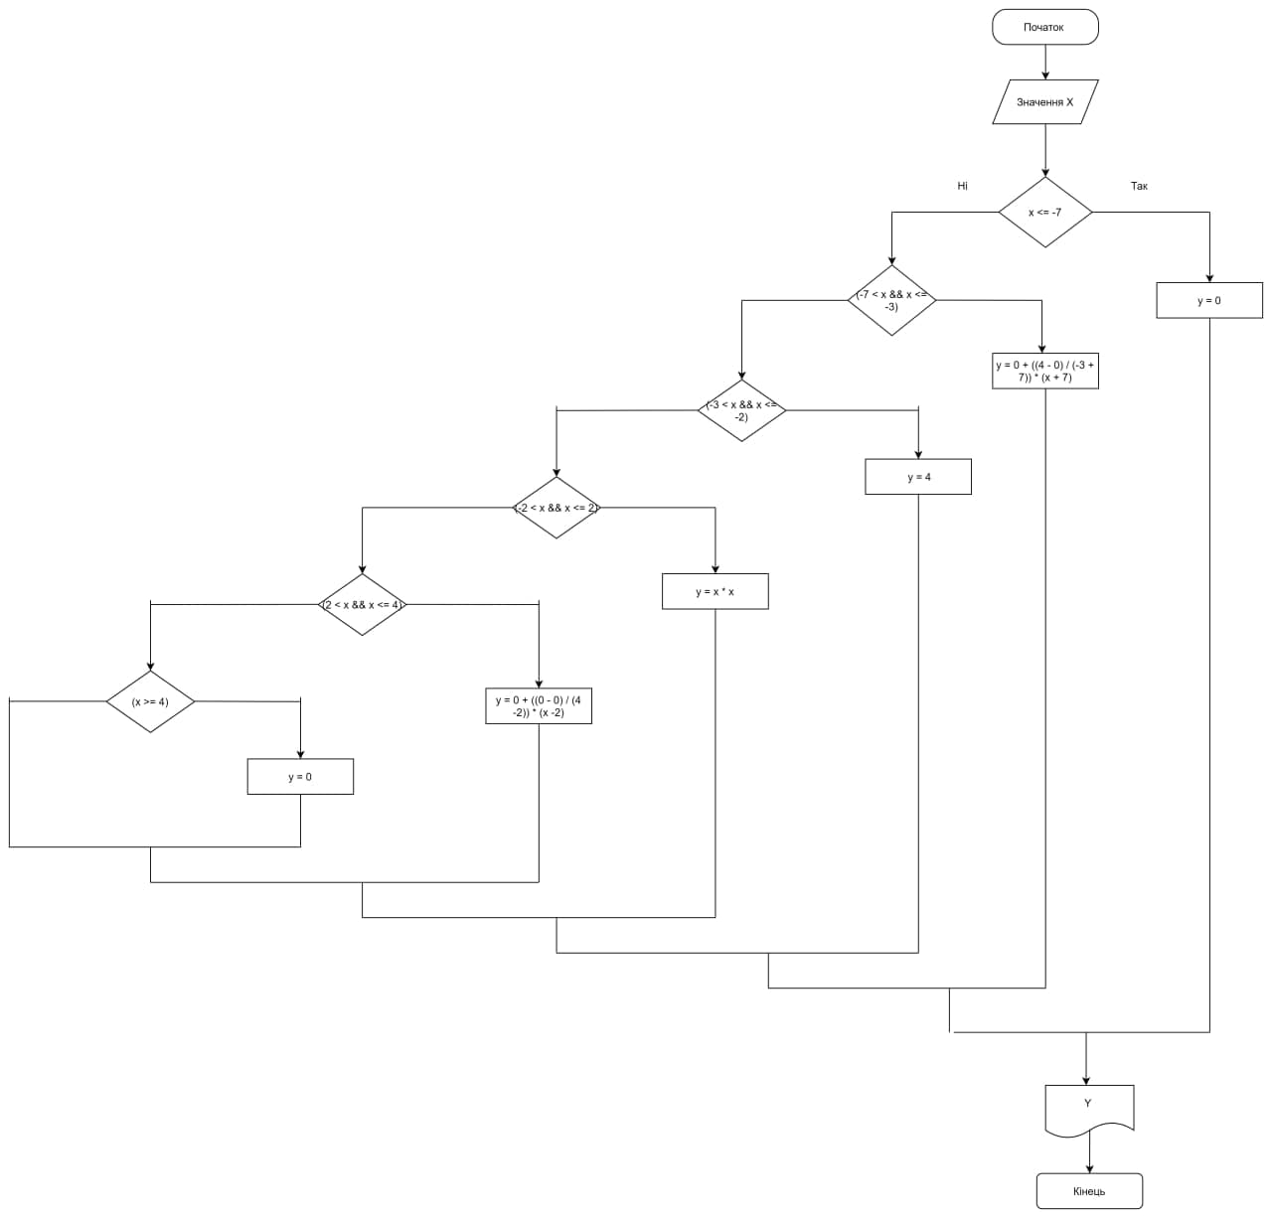

**UML-діаграма:(нижче)**

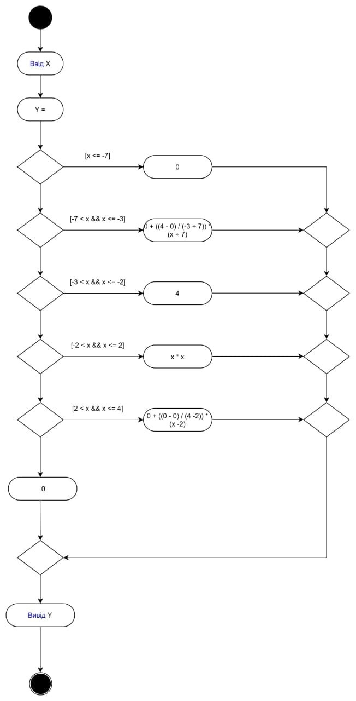

**Текст програми:**

// Lab_03_3.cpp

// < Капанайко Арсен >

// Лабораторна робота № 3.3

// Розгалуження, задане графіком функції.

// Варіант 9.1

#include <iostream>

#include <cmath>

using namespace std;

int main()

{

double x; // вхідний аргумент

double y; // результат обчислення виразу

cout << "x = "; cin >> x;

// розгалуження в повній формі

if (x <= -7)

y = 0;

else

if (-7 < x && x <= -3)

y = 0 + ((4 - 0) / (-3 + 7)) * (x + 7);

else

if (-3 < x && x <= -2)

y = 4;

else

if (-2 < x && x <= 2)

y = x * x;

else

if (2 < x && x <= 4)

y = 0 + ((0 - 0) / (4 -2)) * (x -2);

else

if (x >= 4)

y = 0;

cout << endl;

cout << "y = " << y << endl;

cin.get();

return 0;

}

**Посилання на git-репозиторій:**

[**https://github.com/Senichkaa/laboratorna-3.3**](https://github.com/Senichkaa/laboratorna-3.3)

**Висновки:**

**В цій лабораторній роботі №3.3 я навчився описувати формулами функції, задані графіком. Навчитися створювати розгалужені програми.**